Дисциплина | Электротехника
Группа | МЗМ 3 курс
Тема занятия | Преобразование электрической энергии в механическую
Срок выполнения | 22.12.20
Критерии оценивания | Невыполненная работа оценивается «неудовлетворительно»

Задание:
- Изучить теоретический материал по теме, законспектировать в тетрадь
- Ответить на вопросы . Ответы отправить преподавателю на эл. почту natali_pl47@mail.ru

Преобразование электрической энергии в механическую энергию.

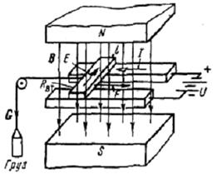
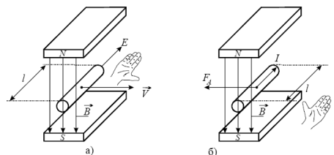
Рис. Модель для пояснения преобразования электрической энергии вмеханическую.
Иллюстрация к закону электромагнитной индукции (а), и закону Ампера (б)
К проводнику длиной l, помещенному в магнитное поле, приложено напряжение источника U, и в цепи существует ток I. На проводник действует электромагнитная сила F=BlI, направление которой определяется по правилу левой руки (находим направление силы по направлению тока и магнитного потока).
Под действием этой силы, если F>G, проводник длиной начнет перемещаться и груз станет подниматься.
При движении проводника в магнитном поле в нем будет индуцироваться ЭДС E=Blv.
Согласно принципу Ленца, направление этой ЭДС противоположно направлению тока. Результатом действия ЭДС будет происходить нагрев проводника.
Рэл = Рмех + Рt^{о}

Таким образом, полученная проводником электрическая энергия преобразуется в механическую и тепловую энергию.

ЭТО ПРОСТЕЙШАЯ МОДЕЛЬ ЭЛЕКТРИЧЕСКОГО ДВИГАТЕЛЯ.

Задание: написать сообщение про электродвигатель по плану
- Назначение электродвигателя
- Кто изобрел электродвигатель
- Устройство, основные элементы
- На чем основан принцип действия

